教育部委託國立新竹教育大學辦理
105年度「建構特殊教育領域之診斷、教學暨學習支援網站工作計畫」
－「有愛無礙網站」成果發表暨推廣研習會
有愛無礙網站：網址http://www.dale.nhcue.edu.tw/

一、依 據：教育部國民及學前教育署105年1月18日臺教國署原字第1050006092號函辦理。
二、目 的：
（一）增進特教班教師及普通班教師之特教專業知能暨經驗交流。
（二）藉研習會之互動，驗證研究成果之可行性，並策訂未來研究之方向。
三、指導單位：教育部國民及學前教育署
四、主辦單位：
（一）國立新竹教育大學特教中心
（二）國立新竹教育大學有愛無礙研究團隊
五、協辦單位：國立新竹教育大學特殊教育學系
六、研習時間：105年11月19日(星期六)
七、研習地點：國立新竹教育大學綜合教學大樓B1F國際會議廳（參閱附件二）
八、參加人員：
（一）教育部長官、教育部國民及學前教育署長官、桃、竹、苗四縣市教育局（處）局（處）長、業務辦理相關人員及相關機構協會。
（二）全國高級中等以下學校特教教師、普通班教師，以及本校特教系學生。
以上約計150人。
九、報名/錄取：
（一）採上網報名方式，請連結至「教育部特教通報網」填寫，報名方式如下:【http://www.set.edu.tw/frame.asp→特教資源區→大專特教研習→研習名稱「有愛無礙網站」成果發表暨推廣研習會】
（二）錄取名單請於報名截止日後上網查詢，恕不另行通知。
十、報名日期：即日起至105年11月11日(星期五)截止。
十一、研習時數：全程參與人員將核發7小時研習時數。
十二、成果發表暨研習課程表：如附件一或上網查詢，網址：http://www.dale.nhcue.edu.tw/
十三、注意事項：
（一）本研習經錄取後請務必全程參與，為讓其他人有機會參加研習，已上網報名之教師若因故
無法出席，請於研習前三日取消，以便遞補其他教師。聯絡電話：03-5213132-3303 楊佩
蓁助理。
（二）全程參與研習者由承辦單位核發7小時研習時數，為尊重講師，請準時入場，研習開
始逾20分鐘後恕不予入場；出席時數少於1/2（含）以上，不予核發研習時數。
（三）本校停車位有限，請儘量搭乘大眾運輸交通工具。本校實施停車收費，研習活動優惠每次
50元，入校停車請抽取停車幣(黃色幣)後，於報到處繳交優惠車費50元並換取優惠停車
幣(粉紫色幣)。
（四）本次研習備有茶水供應，為響應環保請大家自備環保杯筷。
十四、參加人員利用假日參與研習，請由所屬單位在不支領代課費之情況下給予申請補休或公（差）假。
十五、本計畫如有未盡事宜，得隨時補充修正之。

附件一
105年度「有愛無礙網站」成果發表暨推廣研習會
流 程 表
地 點： 新竹教育大學 綜合教學大樓B1F國際會議廳
時間 | 課程名稱 | 主講（持）人
8:30 -  9:00 | 報 到
9:00-  9:15 | 開 幕 式 | 貴 賓 致 詞
9:15-  10:00 | 有愛無礙網站教材設計比賽活動頒獎典禮 | 新竹教育大學  新竹教育大學教育學院  新竹教育大學教務長  新竹教育大學特教系  新竹教育大學特教系 | 陳校長惠邦  李院長安明  李清福教授  李翠玲主任  孟瑛如教授
10：00 – 10：10 休 息
10:10-  11:00 | 有愛無礙網站教材設計比賽得獎作品簡介 | 新竹教育大學特教系  新竹市南寮國小  新竹市南寮國小 | 黃澤洋教授  邱佳寧老師  簡吟文老師
11:00-  11:30 | 有愛無礙桌遊介紹-語文科與數學科 | 新竹教育大學特教系 | 孟瑛如教授
11:30-  12:00 | 有愛無礙學障/情障相關評量工具介紹 | 新竹教育大學特教系 | 孟瑛如教授
12：00 – 13：00 午 餐
13:00-  13:50 | 有愛無礙網站多媒體教材設計比賽  得獎作品簡介 | 新竹市舊社國小  新竹縣山崎國小  新竹縣山崎國小 | 范姜雅菁老師  黃姿慎老師  田仲閔老師
13:50-  14:20 | 有愛無礙Web-IGP系統介紹 | 新竹教育大學特教系 | 楊佩蓁助理
14：20 – 14：40 休 息
14:40-  15:30 | 有愛無礙網站APP教材設計比賽  得獎作品簡介 | 彰化師範大學資管系  明新科技大學資管系  桃園市瑞塘國小 | 吳東光教授  詹森仁教授  張淑蘋老師
15:30-  15:45 | 十二年國民基本教育課程綱要數學結合特殊需求領域學習策略科目:以未知數為例 | 新竹縣山崎國小  新竹縣山崎國小 | 黃姿慎老師  田仲閔老師
15:45-  16:00 | 十二年國民基本教育課程綱要數學結合特殊需求領域學習策略科目:以概數為例 | 新竹市南寮國小  新竹市南寮國小  新竹市陽光國小 | 邱佳寧老師  簡吟文老師  陳虹君老師
16:00-  16:15 | 十二年國民基本教育課程綱要數學結合特殊需求領域學習策略科目:以單位換算為例 | 新竹市舊社國小  桃園市瑞塘國小 | 范姜雅菁老師  張淑蘋老師
16:15-  16:30 | 有愛無礙過去、現在與未來:邁向二十年 | 新竹教育大學特教系 | 孟瑛如教授
16:30-  17:00 | 綜合座談時間 | 新竹教育大學特教系 | 孟瑛如教授

附件二
新竹教育大學交通資訊
國立新竹教育大學位置圖

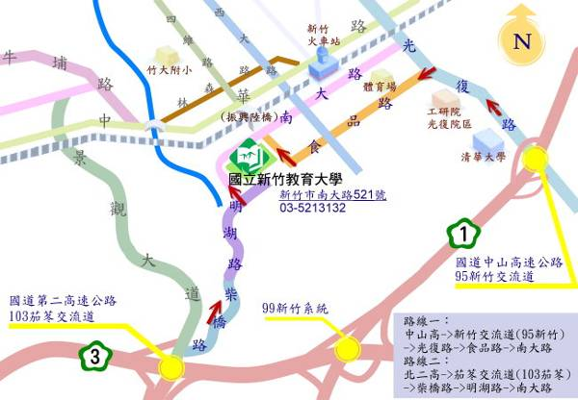
交通資訊
地址：新竹市南大路521號 電話：03-5213132
前往竹大方式：
1.自行開車抵達（請參考上圖）。
國道中山高下新竹交流道後，沿著光復路遇食品路左轉在直行即可到達本校。
國道北二高下茄苳交流道，可接柴橋路後直走接明湖路，再接南大路也可至本校。
2.搭乘台鐵、客運至新竹站，轉乘計程車或步行至本校。
計程車車程約5-10分鐘，車資約為100-120元。
步行有兩條路線(請參考附件三)，約需15至20分鐘。
3.搭乘高鐵，可自台鐵六家站搭乘火車至新竹站，再到達本校。
4.免費公車：目前新竹市政府提供72路/73路免費公車，可由本校往返新竹火車站。
新竹客運網站(點選「免費公車」→選擇欲搭乘的路線，可查詢最新班次資料與路線圖。)
上述資料根據新竹市政府公告免費公車路線及時刻表製作，如有更動請以新竹市政府公告為準。
國立新竹教育大學徒步路線圖

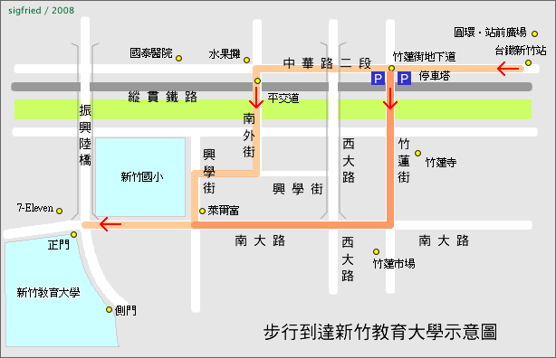
國立新竹教育大學平面圖

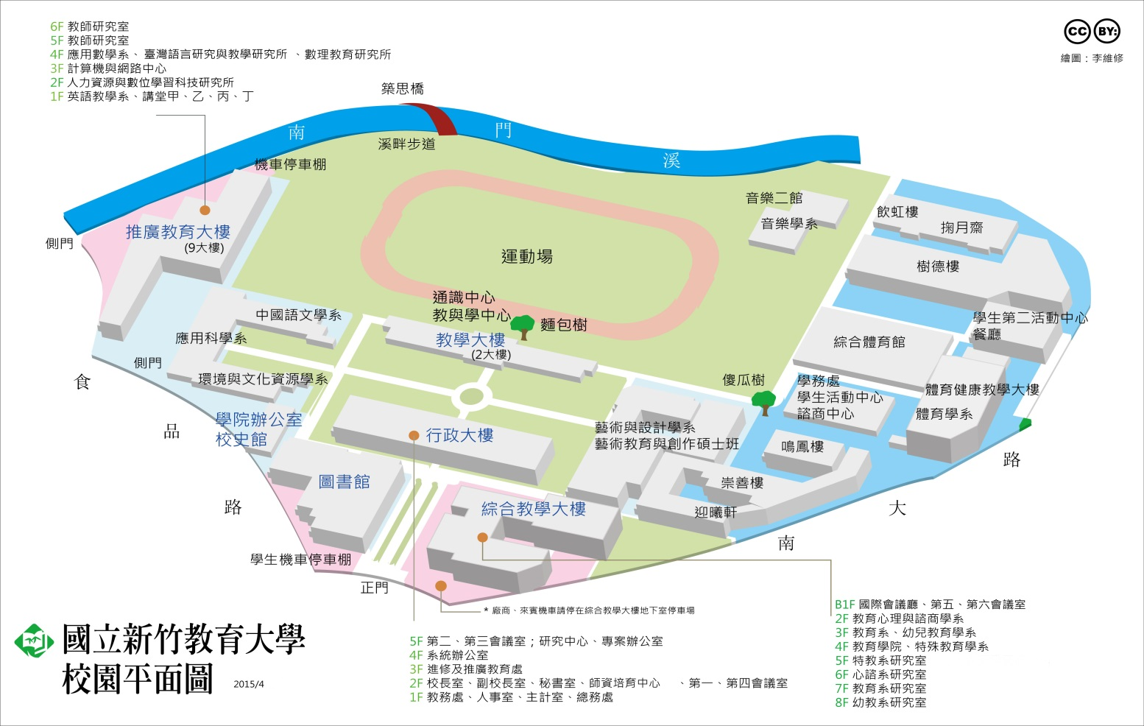
停車場1
停車場2
發表會會場
B1F：國際會議廳

